一起聚产品接口说明书

产品接口简介：
产品分为前台，后台；前台后台之间通过HTTP方式进行通讯
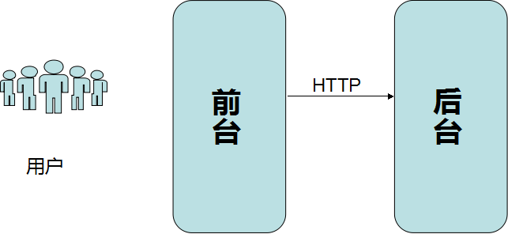
接口分为

用户管理

注册 together.user.register

- request
参数 | 类型 | 是否必须 | 备注
Username | String | Y | 只允许手机注册,这里叫Username是为了兼容第三方登录
Passwd | Passwd(String) | Y
Nickname | String | Y
Gender | String(4) | Y

- Response
参数 | 类型 | 是否必须 | 备注
status | Int | 是 | 0 成功  1 手机号已经注册  2 手机号已经被第三方登录绑定  99 其他错误

修改/完善信息 together.user.modifyInfo (loginRequired)
- request
参数 | 类型 | 是否必须 | 备注
UserName | String | Y
Nickname | String | Y
Gender | String(4) | Y
Email | String | N
Country | String | N
Province | String | N
City | String | N
Address | String | N
Birthday | Datetime | N
Phone | String | N
IDCard | String | N | 证件号码，如果需要实名制则可以有
RealName | String | N | 真实姓名，如果需要实名制则可以有

Response
参数 | 类型 | 是否必须 | 备注
Status | Int | Y | 0 成功  1 用户不存在  99 其他错误

登录 together.user.login
- request
参数 | 类型 | 是否必须 | 备注
Username | String | Y
Passwd | Passwd(String) | Y
Longitude | String | N | 经度
Latitude | String | N | 纬度
- Response
参数 | 类型 | 是否必须 | 备注
Status | Int | Y | 0 成功  1 用户不存在  2 密码错误  99 其他错误

第三方登录 together.user.thirdPartyLogin
- request
参数 | 类型 | 是否必须 | 备注
Username | String | Y | 第三方登录返回的唯一标识
Longitude | String | N | 经度
Latitude | String | N | 纬度
Type | String | Y | 类型，目前设计只允许3种第三方方式登录，每种都需要加前缀：  微信：webchat_  QQ: QQ_  微博：weibo_
- Response
参数 | 类型 | 是否必须 | 备注
Status | Int | Y | 0 成功  99 其他错误

修改密码 together.user.modify_pwd(loginRequired)
- request
参数 | 类型 | 是否必须 | 备注
Username | String | Y
oldPasswd | Passwd(string) | Y
newPasswd | Passwd(string) | Y
- Response
参数 | 类型 | 是否必须 | 备注
Status | Int | Y | 0 成功  1 密码错误  2 新密码不符合密码规则  99 其他错误

注销 together.user.logout(loginRequired)
- request
参数 | 类型 | 是否必须 | 备注
Username | String | Y
- Response
参数 | 类型 | 是否必须 | 备注
Status | Int | Y | 0 成功  99 其他错误

社交管理

搜索用户together.sns.friend(loginRequired)
- request
参数 | 类型 | 是否必须 | 备注
country | String | Y | 对用户的国家选择
province | String | Y | 对用户的省份选择
city | String | Y | 对用户的城市选择
Activity | String | Y | 用户经常进行的活动
Age_begin | Int | Y | 年龄开始范围
Age_end | Int | Y | 年龄结束范围
gender | String | Y | 性别
- Response
参数 | 类型 | 是否必须 | 备注
User_list | User_brief[] | Y | 用户简要信息列表
User_brief
参数 | 类型 | 备注
User_name | String | 用户名
Portrait | String | 头像地址
Gender | String | 性别
Age | String | 年龄
ActivityList | String[] | 经常参加的活动列表

添加好友 together.sns.add_friend(loginRequired)
- request
参数 | 类型 | 是否必须 | 备注
Dest_Username | String | Y | 想要添加的目标用户
Msg | String | N | 留言
- Response
参数 | 类型 | 是否必须 | 备注
Status | Int | Y | 0 成功  99 其他错误

同意好友 together.sns.agree_be_friend(loginRequired)
- Request
参数 | 类型 | 是否必须 | 备注
Src_username | String

- response

